**SmartCard Plus**

**V3.3.0**

**V2.2**

**[APDU@github](https://github.com/APDU/SmartCardPlus)**

**[map.im](http://map.im)**

## Ⅰ 使用帮助

### 1、Quick Start

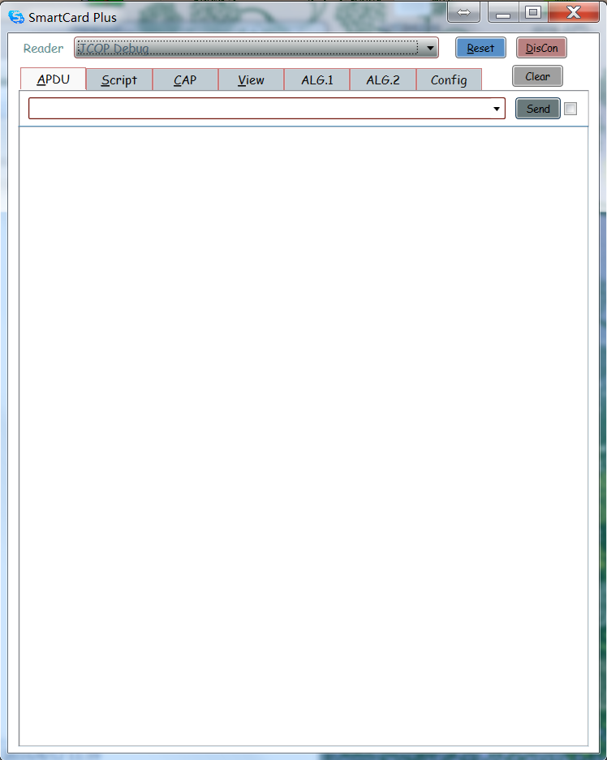

使用前应先选择读卡器，并点击Reset按钮（Script/CAP/VIEW可不点Reset）;

上图中首字母带下划线的为支持快捷键，使用方式为Alt+首字母，例如Alt+R为复位。

Reader 选择PCSC/CCID读卡器，当选择JCOP Debug时可连接Eclipse JCOP插件;

Reset 连接当前读卡器并复位卡片;

DisCon 断开当前连接，也可用来中断当前操作;

Clear 清空APDU/Script/CAP/VIEW的所有log;

APDU 发送APDU指令，支持Case1、Case2、Case3、Case4;

Script 执行.lua脚本或者.txt脚本;

CAP 下载cap文件，将cap文件转为APDU;

VIEW 查看/删除卡内应用、安装实例、Put Key、查看卡片空间;

ALG.1 常见国际算法DES/SHA1/RSA;

ALG.2 国密算法:SM2/SM3/SM4;

CFG 配置相关，修改配置后下次打开软件仍是修改后的配置项。

本工具支持DM/DAP安全域下的CAP文件下载。

### 2、APDU

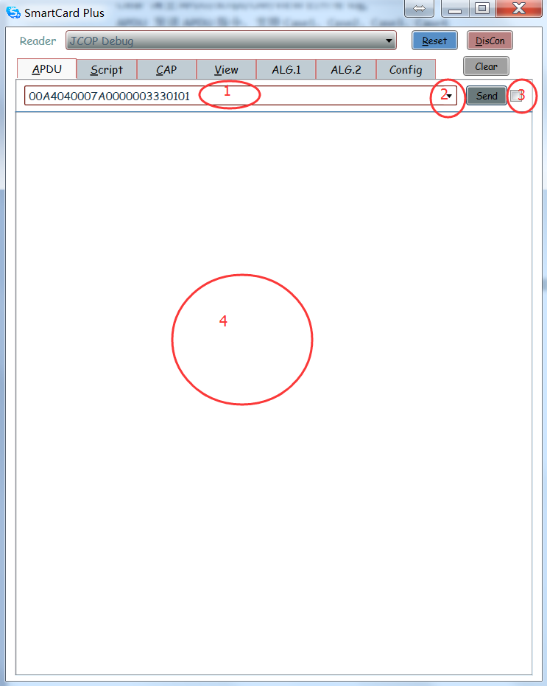

1处可以输入APDU指令，可用上下方向键翻滚历史记录，也可按Enter键直接发送APDU

2处的下拉栏可以显示历史记录

Send按钮，点击发发送APDU指令

3处的复选框可自动取响应（当状态字是6CXX/61XX时）

4处用来显示log

### 3、Scpript

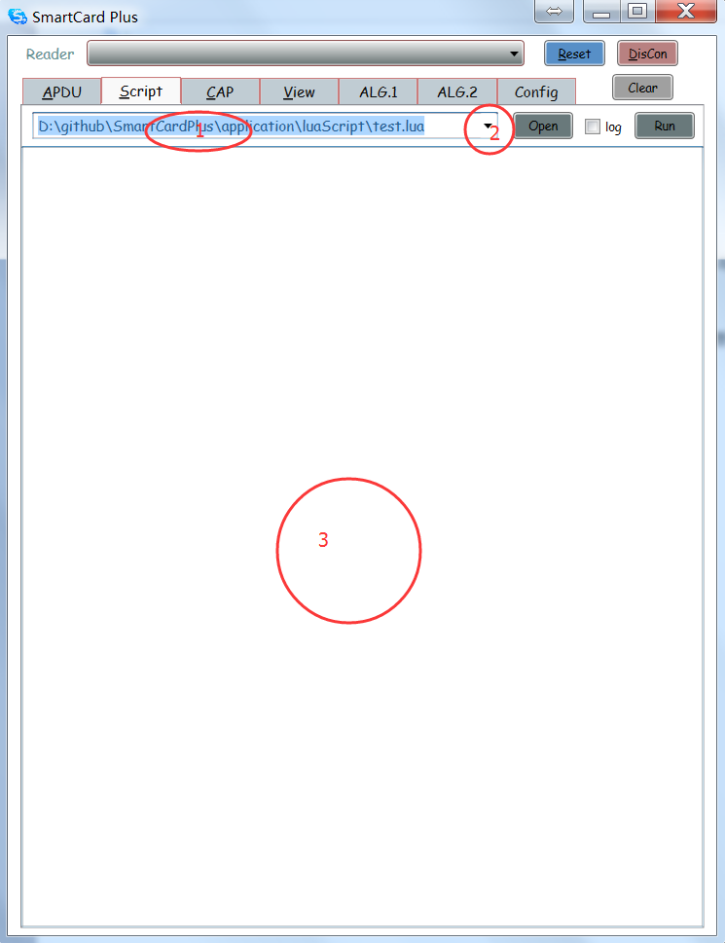

1处可以编辑文件路径，也可将*.lua或*.txt直接拖到此处

2处的下拉栏可以显示历史记录

3处用来显示log

Open按钮用来选择脚本

Run用来执行脚本

复选框log 选中后可以将log自动保存到脚本同目录下，且会覆盖上次log

如果要停止脚本执行可点击DisCon按钮

Lua脚本[Demo](https://github.com/APDU/SmartCardPlus/tree/master/application/luaScript)

自定义的Lua API可参考[我的github](https://github.com/APDU/SmartCardPlus/blob/master/application/doc/LuaAPI.txt)

Txt脚本[Demo](https://github.com/APDU/SmartCardPlus/tree/master/application/txtScript) (关键字只支持reset、assert、loadkey、auth。不区分大小写)

reset为复位

assert为判断返回值，可以是状态字，也可以是状态字+数据

auth 为打开安全通道，不带任何参数，如果auth前面没有loadkey则默认3支密钥均为404142434445464748494A4B4C4D4E4F, KeyVersion：00, Security level：00

loadkey：参数为Version + Security level + ENC + MAC + DEK

txt格式脚本注释符号为 # 或 //

### 4、CAP

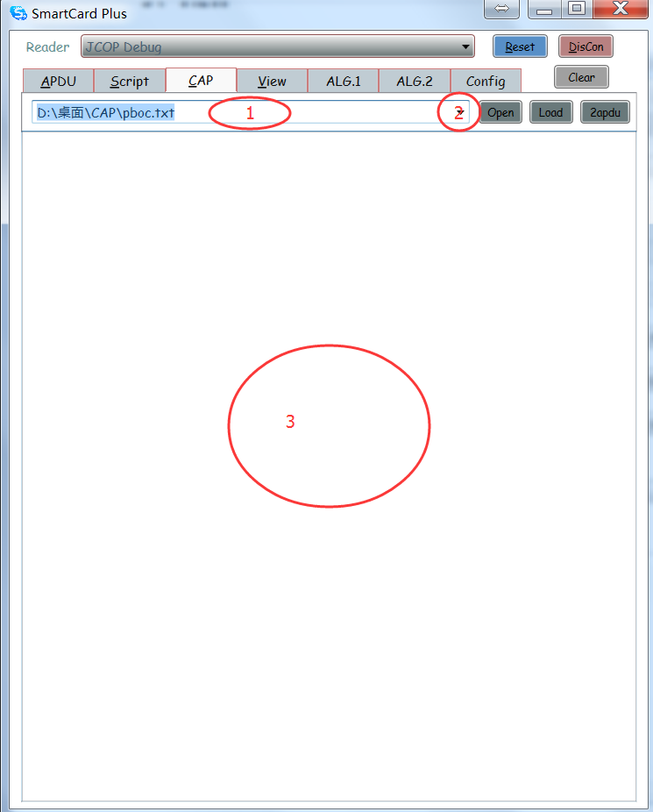

1处可以编辑文件路径，也可将*.cap或者*.txt拖到此处

2处的下拉栏可以显示历史记录

3处用来显示log

Open按钮用来选择cap文件

Load用来下载cap

2apdu 将cap文件转为apdu指令流

如果要停止脚本执行可点击DisCon按钮

支持RSA算法的DM,以及RSA/DES算法的DAP安全域下载CAP

当1处为*.txt时为批量下载cap包，将*.txt与cap文件放到同目录下，将cap文件名及后缀按顺序加到*.txt文件，可参考[我的github](https://github.com/APDU/SmartCardPlus/tree/master/application/cap)

### 5、VIEW

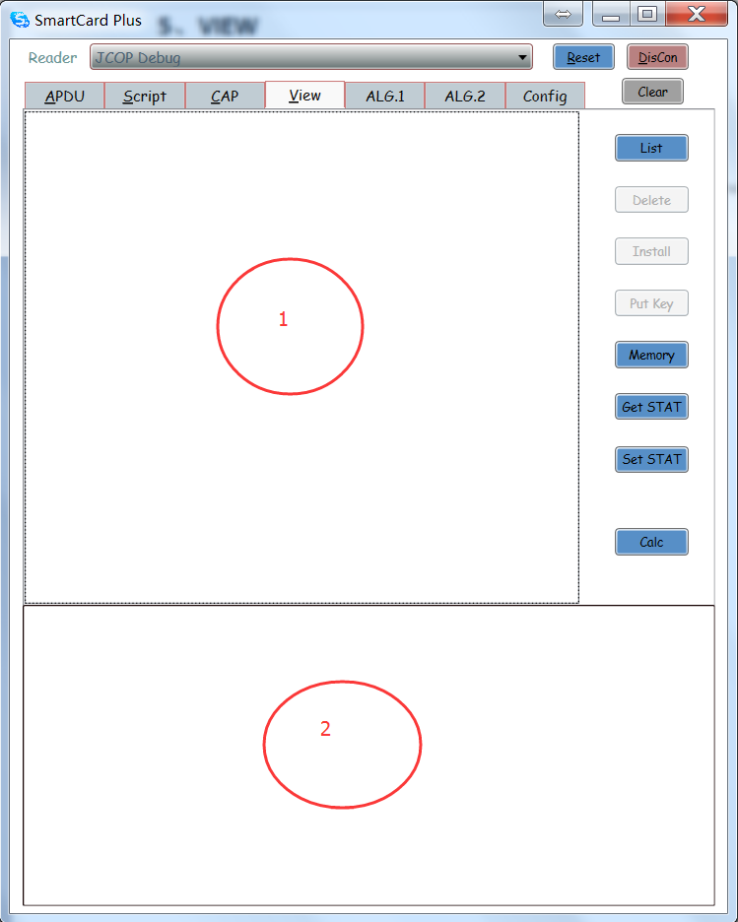

1处 显示卡片上已有的应用/安全域

2处 显示log

List列出卡上所有的应用

Delete删除某个或者某组应用，当选中Applet/Application/Issuer Security Domain/ Supplementary Security Domain时可删除该分组下的所有应用

Install安装实例

Put Key在选中某个安全域下才可以操作

Memory查询卡片剩余空间

Get STAT 获取卡片生命周期

Set STAT 设置卡片生命周期

生命周期转换顺序为：OP_Ready->Initialized->Secured->Locked

例如：当前状态为Initialized，则变为Secured，依次类推。

如果当前周期为Locked，则设置为Secured。

Calc 调用系统计算器

### 6、ALG.1

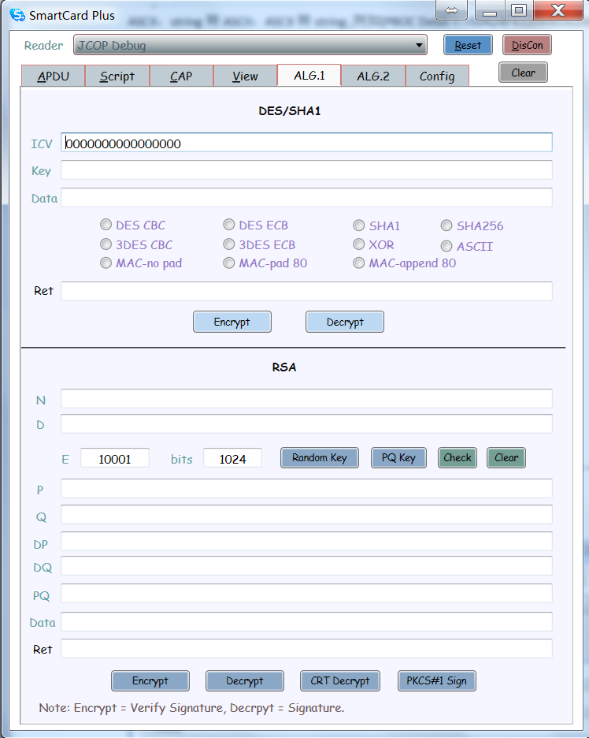

国际算法：

DES 3DES均不补任何数据

Mac-no pad , Data不补任何数据

Mac-pad 80, Data如果不为8的倍数，补80，如果还不为8的倍数，再补00至8的倍数

Mac-append 80, Data补80，如果不为8的倍数，再补00至8的倍数

XOR,异或

ASCII，string转ASCII，ASCII转string ,例如(PBOC Debit <->50424F43204465626974)

rsa算法支持16-16384bit模长，产生密钥之前请先指定E的值。

Random Key根据E及bits产生随机的密钥

PQ Key 根据P、Q、E及bits产生密钥

SHA1/SHA256可计算文件或者HEX字符串

### ALG.2

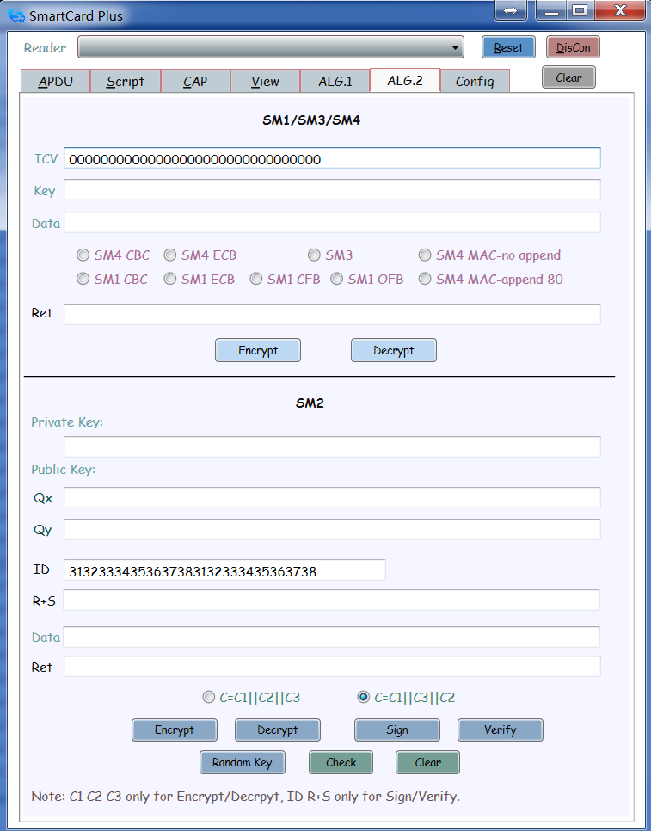

国密算法：

SM2/SM3/SM4

SM4均不补任何数据

Mac-no pad , Data不补任何数据

Mac-append 80, Data补80，如果不为8的倍数，再补00至8的倍数

C=C1C2C3 为旧版本的国密SM2算法

C=C1C3C2 为新版本的国密SM2算法

ID为SM2签名验签所需要的标识

SM2密钥及加解密数据都未补PC码

### 8、CFG

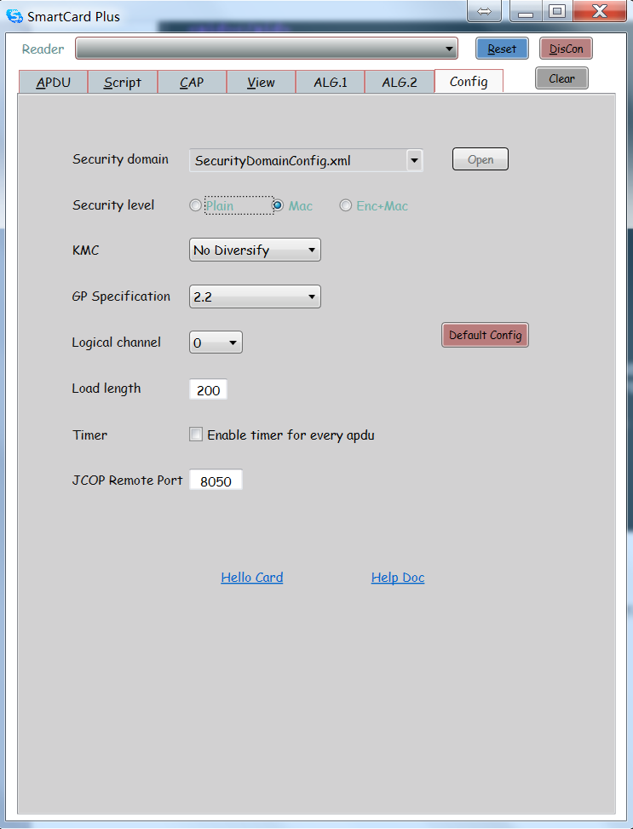

GP Specification不同的版本主要跟Token计算相关

Logical channel可以指定逻辑通道

Load length 可以指定下载cap文件时单条最大的长度

Timer 可以记录每条apdu的耗时

JCOP Remote Port可用来配置JCOP远程端口号，详细见9部分

Default config会将本页所有配置恢复成默认值

*.xml配置

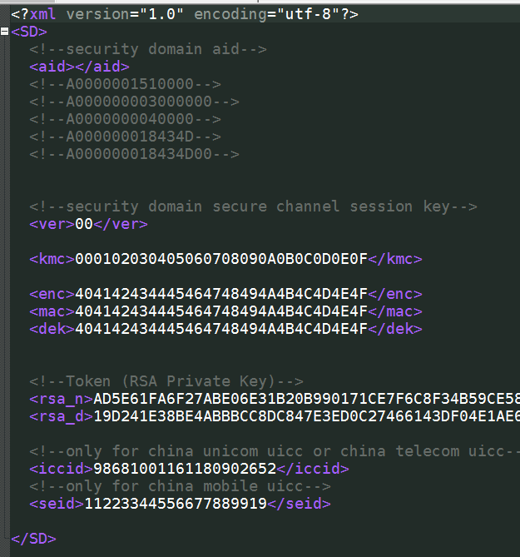

aid为安全域的AID，不填写默认是主安全域

ver为安全域密钥版本号

enc/mac/dek为安全域建立安全通道的一组密钥

当CFG栏的KMC不为No Diversify时kmc才起作用，此时enc/mac/dek不起作用

### JCOP

可以选择使用默认端口号或随机端口号：

1. 使用默认端口号8050

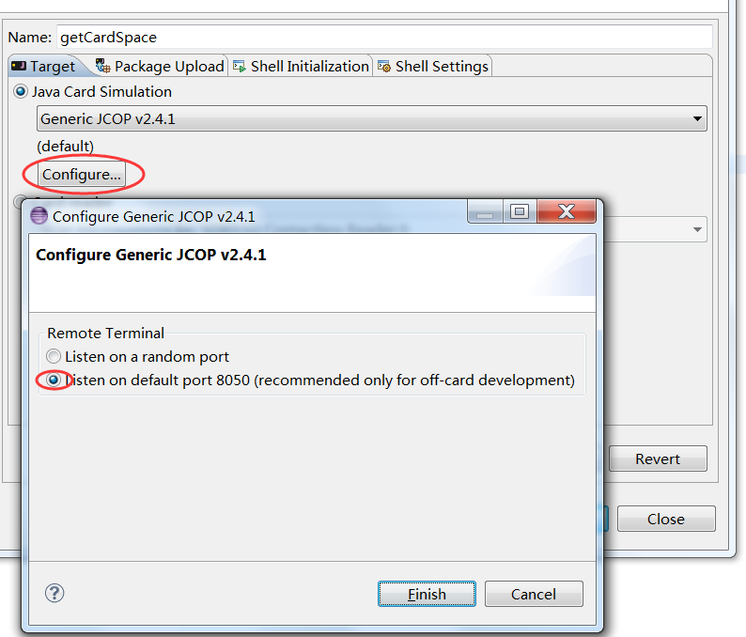

Eclipse Run/Debug时候配置端口为8050端口，如上图

使用SmartCardPlus连接JCOP前应当在JCOP Shell执行‘/close’指令,如下图

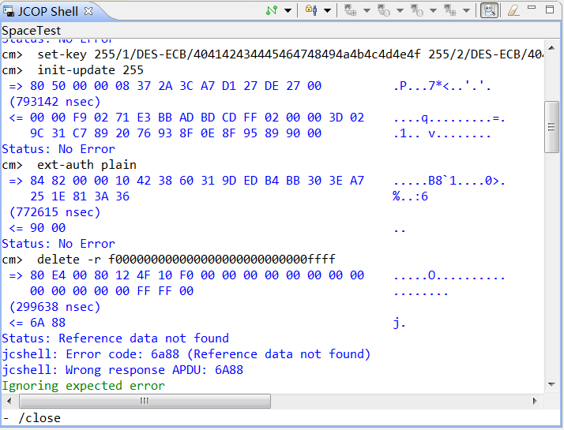

1. 使用随机端口号

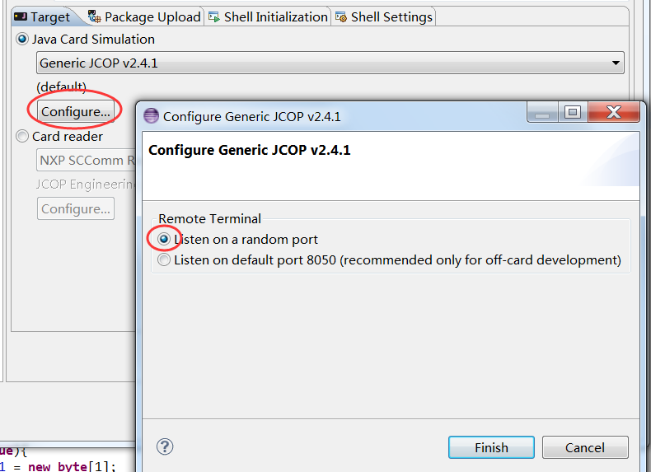

Eclipse Run/Debug时候配置端口为随机端口，如上图

使用SmartCardPlus连接JCOP前应当在JCOP Shell执行‘/term’或‘/terminal’指令获取端口号,如下图（本图端口号为4375），同时配置SmartCard Plus Config选项的JCOP Remote Port。

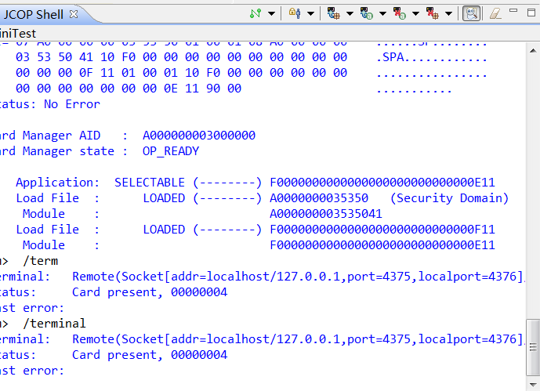

JCOP Shell执行‘/close’指令

连接JCOP后2、3、4、5、7部分的操作均支持

## Ⅱ便捷功能

1. 在发送APDU时可以使用Enter键来发送
2. 可以把脚本、CAP直接拖到工具的路径栏
3. DisCon可以停止当前操作，例如停止下载CAP
4. 选中View中Applet/Application/SecurityDomain时，可以批量删除多个应用或者安全域
5. 在VIEW中，鼠标左键选中某个AID后，再点鼠标右键可以复制该AID
6. 在VIEW中，鼠标移动到某个AID后，可以查看该AID的权限/生命周期
7. 使用上下方向键可以选择历史命令、脚本、CAP

## Ⅲ系统要求

1. 确保电脑已安装.netframework 4.0以上版本.
2. 已在windows7、windows8、windows10测试通过. 其它系统自行测试.

## Ⅳ最新版本

SmartCard Plus及本文档的最新版本，请访问[SmartCard Plus](https://github.com/APDU/SmartCardPlus).

## Ⅴ注意事项

请勿删除软件目录下*.xml，否则可能无法打开软件。

## Ⅵ历史记录

V2.2 2016.12.22 补充ALG.2说明,增加鸣谢

V2.1 2016.11.24 Script增加log说明，CFG增加Default Config说明

V2.0 2016.11.17 ALG2增加ID部分说明

V1.9 2016.11.07 更换UI截图，增加便捷功能部分

V1.8 2016.10.30 SCRIPT增加了txt格式脚本的关键字说明

V1.7 2016.10.27 VIEW增加Get STAT/Set STAT/Calc说明

V1.6 2016.10.26 SM2算法区分C=C1C2C3 与 C=C1C3C2，补充JCOP连接

V1.5 2016.09.12 增加XOR/ASCII功能，界面更新

V1.4 2016.09.08 增加DAP安全域的支持，增加PKCS1算法支持

V1.3 2016.09.02 UI调整

V1.2 2016.09.01 增加国密算法SM2/SM3/SM4

V1.1 2016.08.19 ALG中可以根据指定的P、Q产生RSA密钥

V1.0 2016.08.12 初始版本

## Ⅶ鸣谢

感谢云姨提供SM库，感谢PbocPub各位神.